**BỘ CÔNG THƯƠNG**

**TRƯỜNG CAO ĐẲNG CÔNG THƯƠNG TP.HCM**

**KHOA CÔNG NGHỆ THÔNG TIN**



ĐỒ ÁN TỐT NGHIỆP

**XÂY DỰNG**

**WEBSITE QUẢN LÝ**

**TOUR DU LỊCH**

**Giảng viên hướng dẫn: Ths. Huỳnh Trọng Đức**

**Thực hiện:** Vũ Hoài Nam

2120110049 - LỚP CCQ2011B

TP. Hồ Chí Minh – Tháng 09/2022

**TRƯỜNG CĐ CÔNG THƯƠNG TP. HCM**

**KHOA CÔNG NGHỆ THÔNG TIN**

**ĐỒ ÁN THỰC TẬP TỐT NGHIỆP**

--- oOo ---

**MỤC LỤC**

**MỤC LỤC** 3

**Chương 1.** **PHÂN TÍCH VÀ THIẾT KẾ** 4

**1.** **Phân tích hệ thống** 4

**1.1.** **Các chức năng của website** 4

**2.** **Thiết kế hệ thống** 11

**2.1. Thiết kế CSDL website** 11

**Chương 2.** **WEBSITE QUẢN LÝ TOUR DU LỊCH** 17

**1. Trang người dung** 17

➢ **Đăng nhập** 17

➢ **Đăng xuất** 18

➢ **Đăng ký** 18

➢ **Thông tin tài khoản** 19

➢ **Tour đã đặt** 20

➢ **Tìm kiếm** 21

➢ **Chi tiết tour** 23

➢ **Đặt tour** 24

➢ **Email hóa đơn book tour** 25

➢ **Check giá khi book tour** 28

➢ **Like Comment** 28

➢ **Một vài trang khác** 29

**2.** **Trang quản trị** 35

➢ **Đăng nhập** 35

➢ **Đăng xuất** 35

➢ **Danh sach** 36

➢ **Thêm** 38

➢ **Thêm bai viết** 39

➢ **Tìm Kiếm** 40

**3. Các công cụ xây dựng web** 40

1. **PHÂN TÍCH VÀ THIẾT KẾ**
   1. **Phân tích hệ thống**
   2. **Các chức năng của website**

* **Frontend**

Bảng 1. Chức năng frontend

|  |  |  |
| --- | --- | --- |
| **STT** | **Chức năng** | **Mô tả** |
| 1 | Xem tour | Người xem có thể xem thông tin về tour du lịch bao gồm: tên tour, giá tour, ngày khởi hành, điểm đến… |
| 2 | Bình luận | Người xem có thể bình luận về sản phẩm, nội dung và thông tin người bình luận cần lưu trong database. |
| 3 | Book tour | Chức năng cho phép khách hàng duyệt tour trên trang web và nhấn nút book tour đã chọn. |
| 4 | Tour đã book | Cho phép khách hàng có thể xem thông tin, trạng thái tour đã đặt. |
| 5 | Tìm kiếm tour | Bao gồm tìm kiếm theo mức giá, theo tỉnh và theo loại tour |
| 6 | Quảng cáo | Trên website có 1 banner quảng cáo, khi click vào hình ảnh đó thì dẫn đến trang nguồn |
| 7 | Xem top tour được đánh giá cao | Hiển thị các tour theo lượt xem và đánh giá |
| 8 | Đăng ký | Đăng ký để có tài khoản và nhận được các ưu đãi |
| 9 | Đăng nhập | Đăng nhập tài khoản để ,đặt tour cũng như xem tình trạng tour đã đặt |
| 10 | Đăng xuất | Thoát tài khoản khỏi website |

**Chi tiết chức năng frontend**

* **1. Xem tour:** Khách hàng truy cập vào địa chỉ của website trên thanh url, chọn vào các page trên site để xem thông tin.

**Đầu vào:** Thông tin yêu cầu của khách hàng về tour du lịch.

**Xử lý:** Khi khách hàng chọn một tour bất kì trên page, thông tin mà khách hàng gửi sẽ được xử lý, hệ thống sẽ lấy dữ liệu từ cơ sở dữ liệu, gửi lên cho người dùng.

**Đầu ra:** Thông tin về tour du lịch bao gồm tên tour giá tour, ngày khởi hành, điểm đến…

**2. Bình luận:** Người xem có thể chia sẻ cảm nghĩ của họ về tour, thông tin bình luận của khách hàng sẽ được lưu vào database bao gồm tên khách hàng, số điện thoại của khách hàng cùng nội dung mà khách hàng bình luận.

**Đầu vào:** Thông tin về người bình luận bao gồm tên, số điện thoại, ngày giờ và nội dung mà khách hàng bình luận.

**Xử lý:** Kiểm tra nội dung mà người dùng nhập vào, nếu hợp lệ thì lưu dữ liệu đó vào database, nếu không thì thông báo lỗi cho người dùng.

**Đầu ra:** Thông báo từ hệ thống, nếu hợp lệ thì thông báo “Bạn đã gửi bình luận thành công”. Nếu không hợp lệ thì thông báo: “Dữ liệu bạn nhập vào không hợp lệ”...

* **3. Book tour:** Cho phép khách hàng duyệt tour trên trang web. Khi khách hàng gửi thông tin đặt tour thì tour đó sẽ được thêm vào tour đã đặt với trạng thái đang xử lý.

**Đầu vào:** Thông tin về tour mà khách hàng muốn đặt.

**Xử lý:** Khi khách hàng điền đủ thông tin và gửi form đặt tour, sẻ có 2 email được gửi: 1 được gửi cho admin, 1 sẻ được gửi vào email của khách hàng và trạng thái sẻ tour đã đặt sẻ là đang xử lý, sau khi admin gọi điện thoại xác nhận và cập nhật trạng thái thành đã xác nhận thì đơn hàng sẻ được hoàn thành.

**Đầu ra:** Thông tin của tour đó sẻ được lưu vào đặt tour và đặt tour detai cùng với hai email được gửi.

* **4. Tour đã book:** Cho phép khách hàng có thể xem thông tin, trạng thái tour đã đặt.

**Đầu vào:** Thông tin của các tour mà khách hàng đã đặt.

**Xử lý:** Hiển thị tất cả thông tin, tình trạng của các tour mà khách hàng đã đặt.

**Đầu ra:** Thông tin về tour bao gồm tên tour, ngày khởi hành, tổng giá...

* **5. Tìm kiếm tour:** Để không mất thời gian duyệt từng tour trên website, khách hàng có thể biết thông tin về tour mình muốn đặt bằng cách nhập thông tin vào ô tìm kiếm.

**Đầu vào:** Loại tour, tỉnh thành, mức giá mà khách hàng muốn tìm kiếm.

**Xử lý:** Khi khách hàng nhập loại tour, tỉnh thành, mức giá muốn tìm kiếm, hệ thống sẽ so sánh nó với dữ liệu có trong database. Nếu nhận được kết quả sẽ trả kết quả tìm kiếm về cho người dùng, nếu không tìm thấy kết quả nào thì hệ thống sẽ gửi thông báo: “Không tìm thấy kết quả”.

**Đầu ra:** Thông báo, kết quả từ hệ thống.

* + **6. Quản cáo**: Trên website có 1 banner quảng cáo, khi click vào hình ảnh đó thì dẫn đến trang nguồn
* **7. Xem top tour được đánh giá cao:** Hiển thị danh sách các tour được đanh giá cao

**Đầu vào:** Các tour có điểm đánh giá >=8

**Xử lý:** Kiểm tra trong database và trả về tất cả các tour có điểm đánh giá >=8

**Đầu ra:** Các tour có điểm đánh giá >=8

* **8. Đăng ký:** Đăng ký tài khoản để có tài khoản.

**Đầu vào:** Tên đăng nhập, mật khẩu, tên hiển thị, email và số điện thoại.

**Xử lý:** Kiểm tra tên đăng nhập nếu có trong database thì báo tên đăng nhập đã có rồi, ngược lại thêm tên đăng nhập, mật khẩu, tên hiển thị, email và số điện thoại vào database.

**Đầu ra:** Đăng ký thành công và chuyển đến trang đăng nhập.

* **9. Đăng nhập:** Đăng nhập tài khoản để đặt tour cũng như xem tình trạng tour đã đặt.

**Đầu vào:** Tên đăng nhập và mật khẩu

**Xử lý:** Kiểm tra tên đăng nhập và mật khẩu nếu có trong database thì cho phép khách hàng đăng nhập.

**Đầu ra:** Đăng nhập thành công.

* **10. Đăng xuất:** Đăng xuất tài khoản khỏi website.

**Đầu vào:** Khi người dùng nhấn vào nút đăng xuất

**Xử lý:** Remove session uer, remove cookie user và cookie pass.

**Đầu ra:** Đăng xuất thành công.

* **Backend**

Bảng . Chức năng frontend

|  |  |  |
| --- | --- | --- |
| **STT** | **Chức năng** | **Mô tả** |
| 1 | Quản lý tour | Quản lý thông tin hình ảnh tour, người quản trị có thể upload hình ảnh tour, nhập thông tin mô tả về tour, giá cả, địa điểm… |
| 2 | Quản lý địa điểm du lịch | Quản lý thông tin địa điểm du lịch |
| 3 | Quản lý đơn đặt tour | Thống kê đơn đặt tour đặt bởi khách hàng, xem tình trạng đơn đặt hàng như: Đã đặt tour, và chi tiết đơn đặt tour |
| 4 | Chi tiết đơn đặt hàng | Hiển thị thông tin chi tiết đơn đặt tour bao gồm giá, tình trạng đơn đặt tour, ghi chú của người quản trị. |
| 5 | Quản lý người dung | Thêm mới, sửa, xóa thông tin người dùng |
| 6 | Phản hồi | Lưu trữ các phản hồi của khách hàng |

**Chi tiết chức năng backend**

* **1.Quản lý tour:** Quản lý thông tin tour bao gồm các thuộc tính như tên, số lượng hành khách, giá cả, ngày khởi hành, ngày trở về, điểm đón, điểm đến, số ngày đi tour...Có các chức năng như là thêm, xóa, sửa thông tin tour.

**Đầu vào:** Thông tin tour: Tên, số lượng hành khách, giá cả, ngày khởi hành, ngày trở về, điểm đón, điểm đến, số ngày đi tour...

**Xử lý:**

* ***Thêm tour:*** Khi người quản trị website chọn chức năng thêm tour, hệ thống sẽ chuyển đến trang thêm tour. Ở trang này người dùng nhập thông tin về tour sau đó gửi thông tin đã nhập cho hệ thống.
* ***Sửa tour:*** Khi người quản trị website chọn chức năng sửa tour thì thông tin tour cần sửa sẽ được hệ thống chuyển đến trang sửa tour. Ở trang này người dùng chỉnh sửa thông tin và gửi về cho hệ thống.
* ***Xóa tour:*** Người dùng chọn tour cần xóa, thể thống sẽ gửi thông tin tour mà người dùng muốn xóa về database, tour sẽ được xóa ở database.

**Đầu ra:** Thông tin tour sau khi được chỉnh sửa.

* **2.Quản lý địa điểm du lịch:** Bao gồm các chức năng thêm, sửa, xóa địa điểm du lịch.

**Đầu vào:** Thông tin địa điểm du lịch.

**Xử lý:** Khi người quản trị website chọn các chức năng thêm, xóa, sửa thì thông tin về địa điểm du lịch sẽ được cập nhật vào database.

**Đầu ra:** Thông tin về địa điểm du lịch sau khi đã được sửa đổi.

* **3.Quản lý đơn đặt tour:** Liệt kê các đơn đặt tour mà khách hàng đã đặt, Hiển thị tình trạng đơn đặt tour.

Đầu vào: Thông tin của đơn đặt tour bao gồm: Tên khách hàng, email, số điện thoại, ngày khởi hành , ngày trở về, địa chỉ đón, địa chỉ thả, tình trạng...

**Xử lý:** Hệ thống lấy dữ liệu từ cơ sở dữ liệu hiển thị lên trang đơn đặt tour. Khi chọn xem chi tiết thì sẽ gửi đến trang chi tiết đơn đặt tour.

**Đầu ra:** Giá trị, tình trạng đơn đặt tour.

* **4.Chi tiết đơn đặt tour:** Người quản trị ngoài xem thông tin về đơn đặt tour, họ còn muốn biết chi tiết về đơn đặt tour đó, vì vậy cần hiển thị thông tin chi tiết đơn đặt tour bao gồm thông tin về khách hàng, thông tin về các tour trong đơn đặt tour, tình trạng đơn đặt tour, ghi chú của người quản trị và giá cả.

**Đầu vào:** Thông tin khách hàng: Họ tên, số điện thoại, mail, địa chỉ nhận hàng. Thông tin về tour mà khách hàng đặt: Tên tour, số lượng hành khách, giá tiền.

**Xử lý:** Người quản trị có thể thêm ghi chú về đơn đặt tour đó như thời gian địa điểm cụ thể đưa đón. Ngoài ra hệ thống còn có chức năng hủy đơn đặt tour tại phần chi tiết đơn đặt tour vì khi nhân viên gọi điện cho khách hàng mà khách hàng từ chối đơn đặt tour thì cần xóa đơn đặt tour đó khỏi hệ thống.

**Đầu ra:** Thông tin về tình trạng đơn đặt tour: đang xử lý, đã đặt tour. Phần ghi chú của nhân viên.

* **5. Quản lý người dùng:** Quản lý thông tin của người dùng bao gồm thông tin về tên, tài khoản, mật khẩu cùng các chức năng thêm mới, sửa, xóa người dùng.

**Đầu vào:** Thông tin người dùng: Tên, tài khoản, mật khẩu.

**Xử lý:** Khi quản trị viên chọn các chức năng thêm, sửa, xóa người dùng, Thông tin mà quản trị viên yêu cầu sẽ được hệ thống gửi xuống database để thực hiện các chước năng đó.

**Đầu ra:** Thông tin về người dùng sau khi được sửa đổi.

* 1. **Thiết kế hệ thống**

**2.1. Thiết kế CSDL website**

* ***Mô hình quan hệ:***

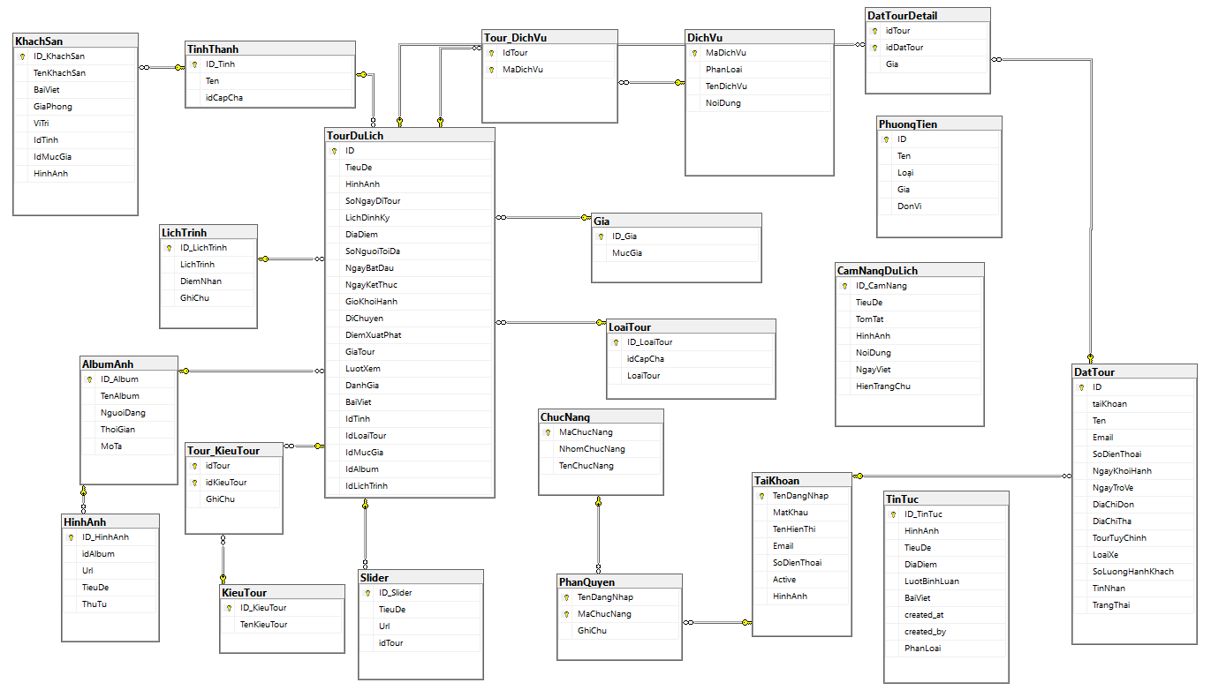

* ***Danh sách các bảng trong mô hình quan hệ:***

Bảng 1. Bảng Album Ảnh

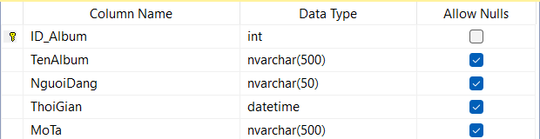

Bảng 2. Bảng Cẩm Nang Du Lịch

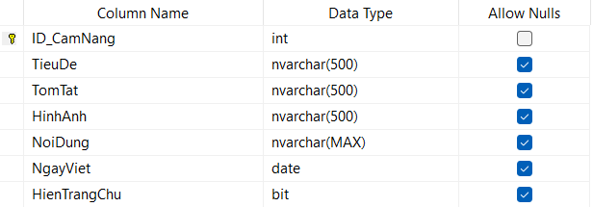

Bảng 3. Bảng Chức Năng

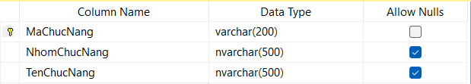

Bảng 4. Bảng Đặt Tour

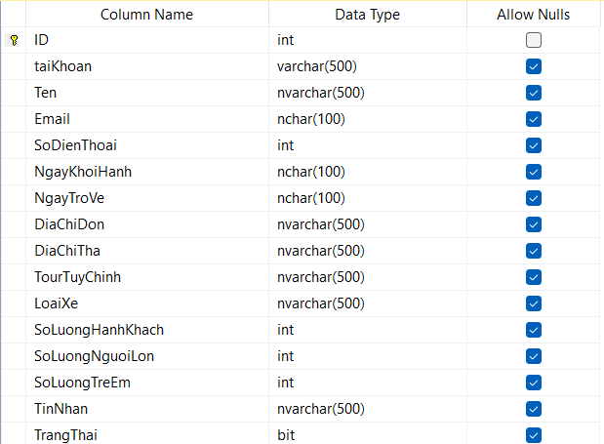

Bảng 5. Bảng Chi tiết Tour đã đặt (Đặt Tour Detail)

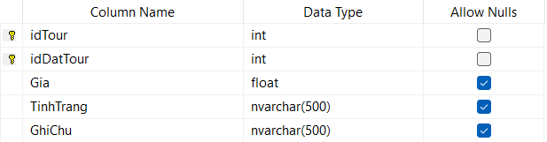

Bảng 6. Bảng Dịch Vụ

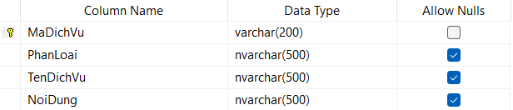

Bảng 7. Bảng Mức Giá

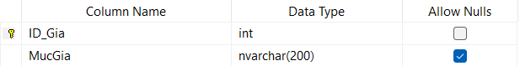

Bảng 8. Bảng Hình Ảnh

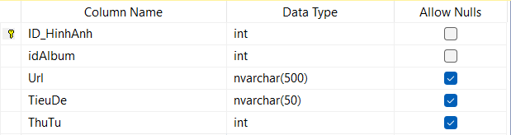

Bảng 9. Bảng Kiểu Tour

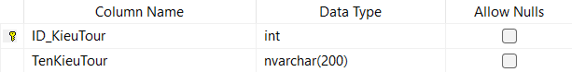

Bảng 10. Bảng Khách Sạn

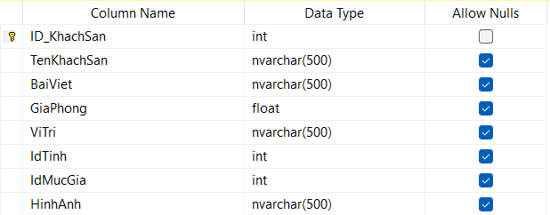

Bảng 11. Bảng Lịch Trình

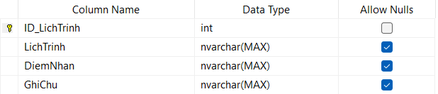

Bảng 12. Bảng Loại Tour

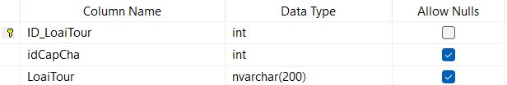

Bảng 13. Bảng Phân Quyền

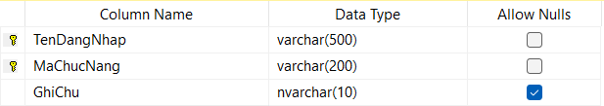

Bảng 14. Bảng Phương Tiện

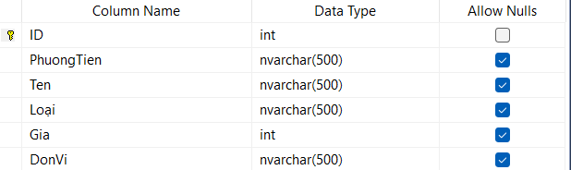

Bảng 15. Bảng Slider

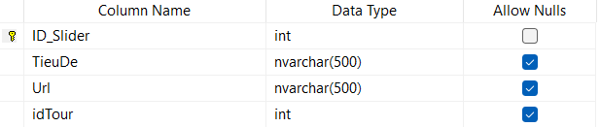

Bảng 16. Bảng Tài Khoản

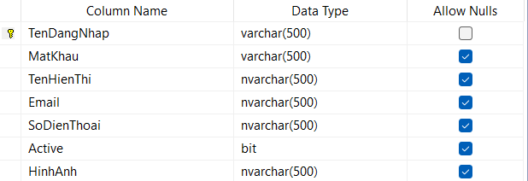

Bảng 17. Bảng Tin Tức

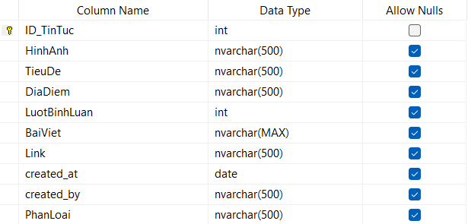

Bảng 18. Bảng Tỉnh Thành

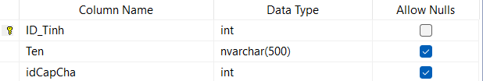

Bảng 19. Bảng Phân Loại Dịch Vụ (Tour_Dịch Vụ)

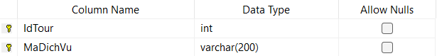

Bảng 20. Bảng Phân Loại Kiểu Tour (Tour_Kiểu Tour

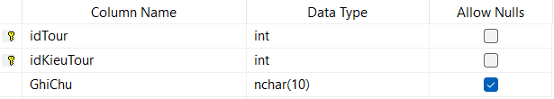

Bảng 21. Bảng Tour Du Lịch

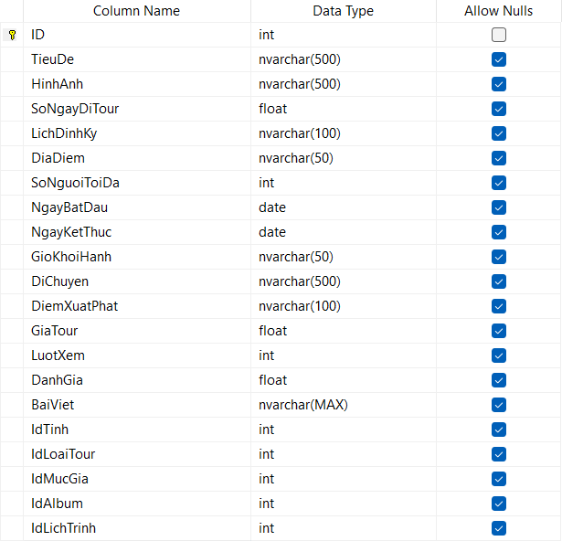

**Chương 2. WEBSITE QUẢN LÝ TOUR DU LỊCH**

**1. Trang người dung**

* + **Đăng nhập**

- Đăng nhập vào trang người dùng hoặc trang quảng trị, sau khi đăng nhập sẻ tới trang chủ của trang người dùng hoặc trăng quản trị:

B1: Nhấn vào nút “ĐĂNG NHẬP” ở góc trái màn hình bạn sẻ được chuyển đến trang Login.

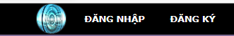

B2: Nhập tên tài khoản và mật khẩu

B3: Nhấn vào nút “ĐĂNG NHẬP”

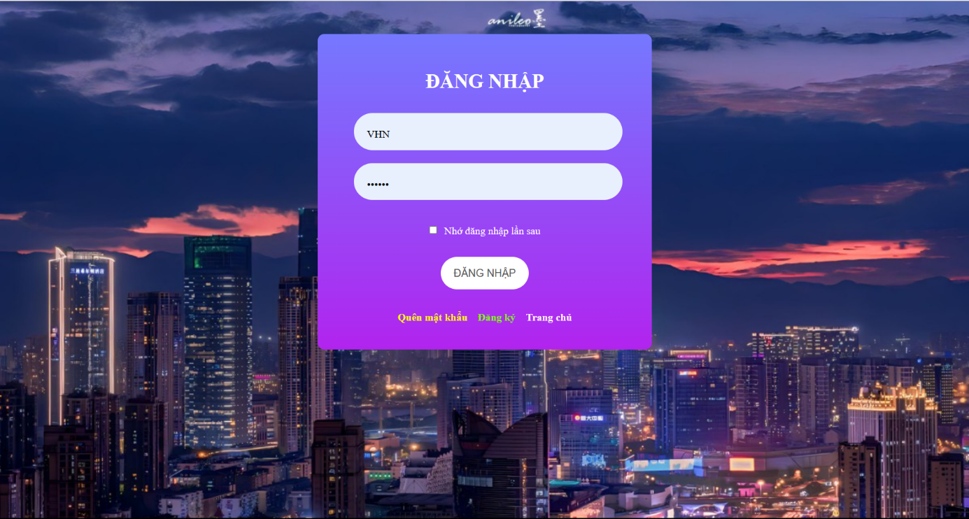

- Nhập sai tài khoản hoặc mật khẩu sẻ có thông báo:

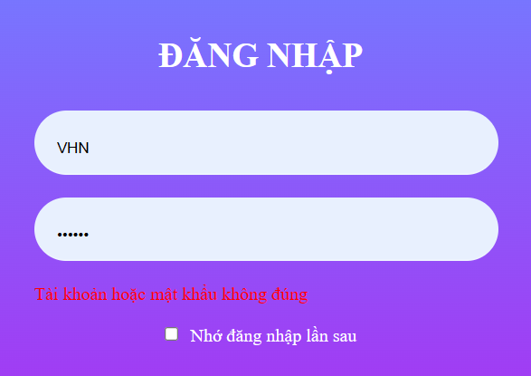

* + **Đăng xuất**

- Nếu bạn đã đăng nhập nhấn vào nút “ĐĂNG XUẤT” ở góc trái màn hình

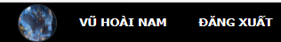

- Thoát tài khoản và xóa Cookie khỏi website bằng các code sau:

Session.Remove("user");

CookieHelper.Remove("user-dulich");

CookieHelper.Remove("pass-dulich");

- Sau khi đăng xuất trở về trang login đối với trang quản trị, trở về trang chủ(home) đối với trang người dùng.

* + **Đăng ký**

- Thêm một tài khoản mới vào cơ sở dữ liệu.

B1: Nhấn vào nút “ĐĂNG KÝ” ở góc trái màn hình bạn sẻ được chuyển đến trang đăng ký.



B2: Điền đầy đủ các thông tin yêu cầu

B3: Nhấn vào nút “ĐĂNG KÝ”

- Kiểm tra mật khẩu trong cơ sở dữ liệu đã có hay chưa, kiểm tra mật khẩu và mật khẩu xác nhận có giống nhau hay chưa.

- Đăng ký thành công sẻ trở về trang login.

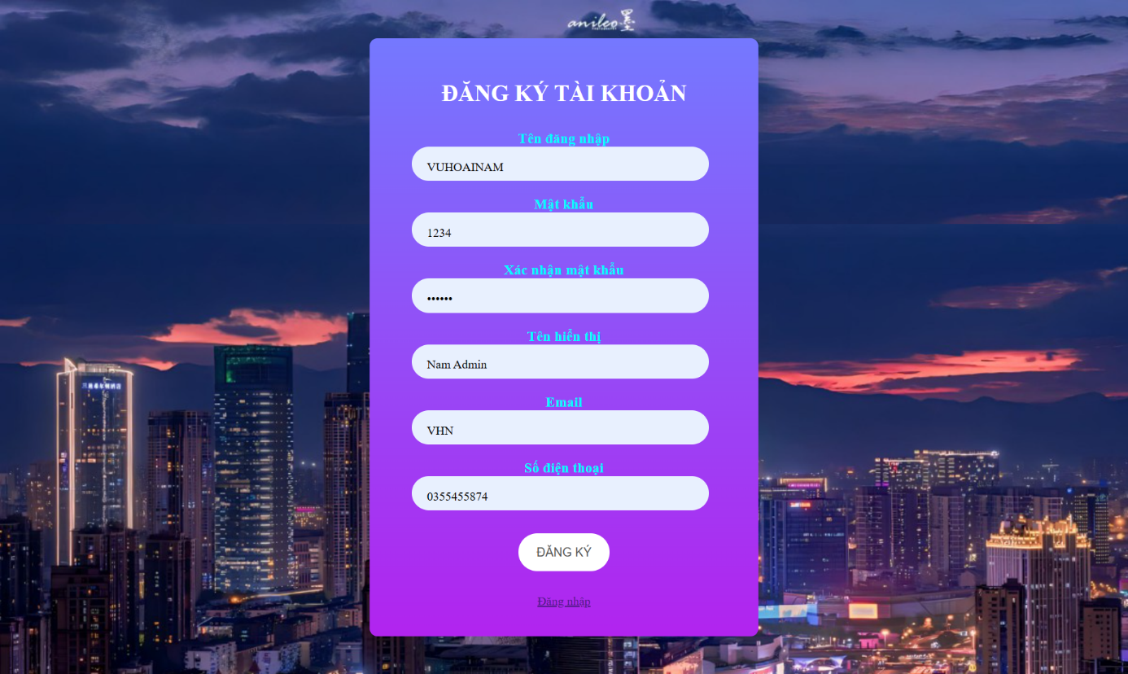

* **Thông tin tài khoản**

B1: Nếu bạn đã đăng nhập nhấn vào nút Avatar ở góc trái màn hình



B2: Xem và thay đổi một vài thông tin tài khoản

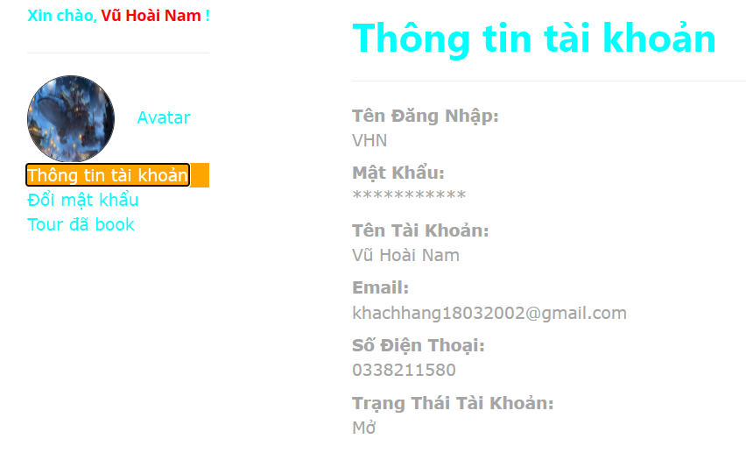

* **Tour đã đặt**

B1: Vào trang thông tin tài khoản ở trên và nhấn vào dòng Tour đã book ở bên phải

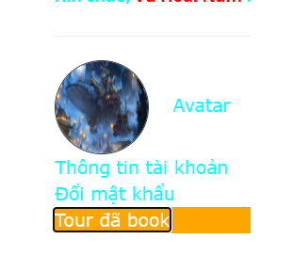

B2: Xem tình trạng tour đã đặt

Đã xác nhận : Nghĩa là đã gọi điện thoại với khách hàng để xác nhận và thanh toán 50% phí.

Đang xử lý : Nghĩa là chưa gọi điện xác nhận và thu phí

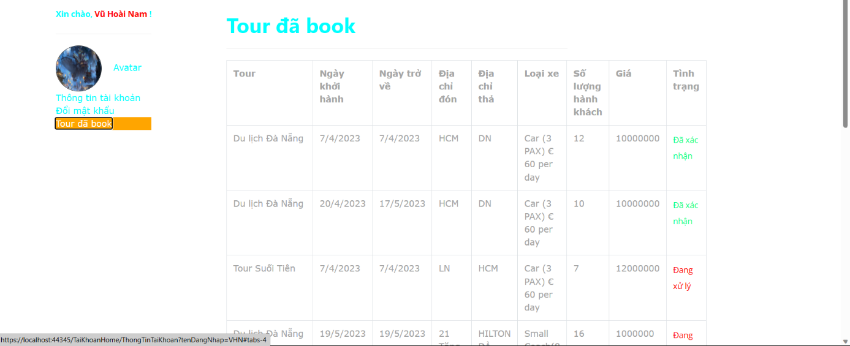

* **Tìm kiếm**
  + **Bằng menu:** Chọn trên menu.

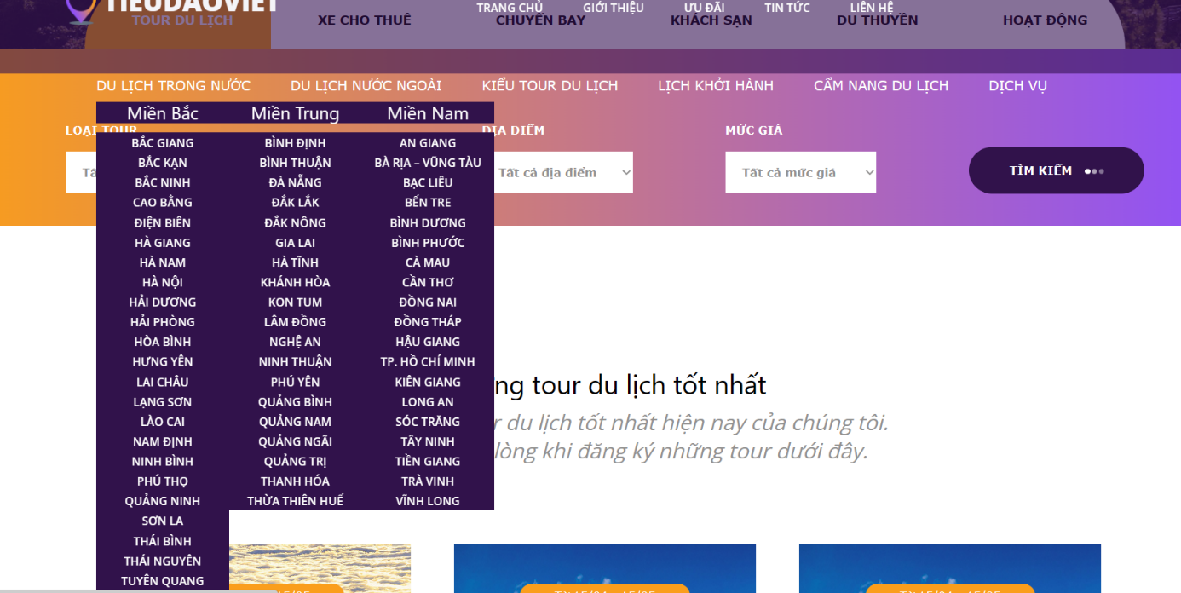

* + **Bằng danh mục (loại tour, địa điểm, mức giá):** Chọn các danh mục và bấm “TÌM KIẾM”.

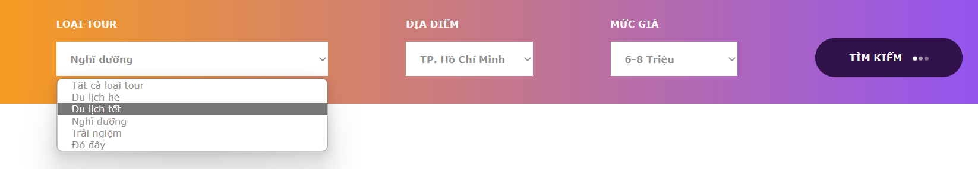

* + **Kết quả tìm kiếm:** Hiển thị các kết quả tìm kiếm.

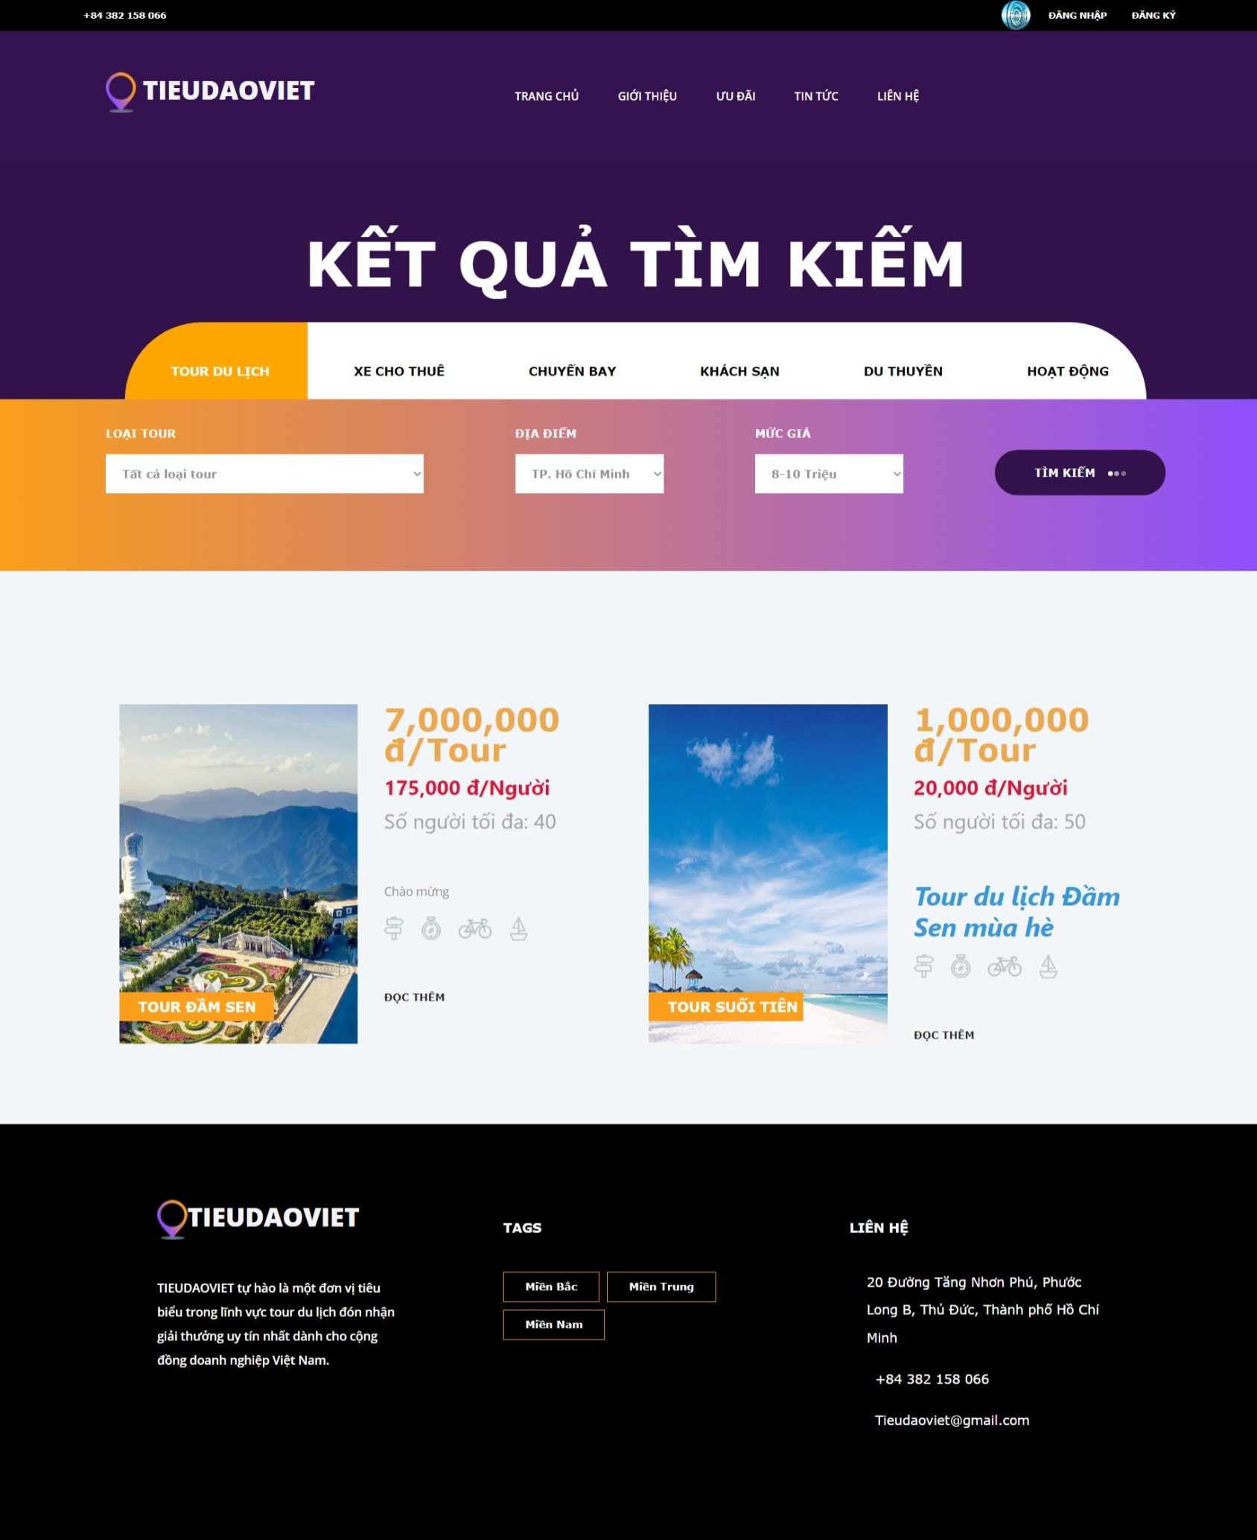

* **Chi tiết tour**

- Hiển thị các thông tin chi tiết của tour như: tên tour, giá tour, số người tối đa, điểm đến… Và cho khách hàng lựa chọn số người tham gia, phương tiện di chuyển, khách sạng.

* + **Kiểm tra đăng nhập:**

B1: Đăng nhập

- Đã đăng nhập:

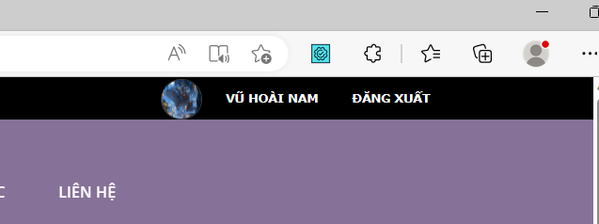

- Chưa đăng nhập:

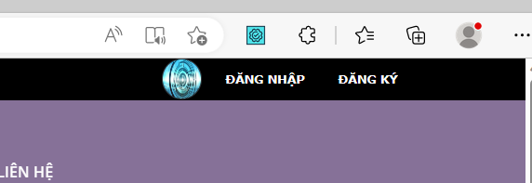

- Khi nhấn vào nút “ĐẶT TOUR” nếu bạn chưa đăng nhập, thông báo này sẻ hiện lên.

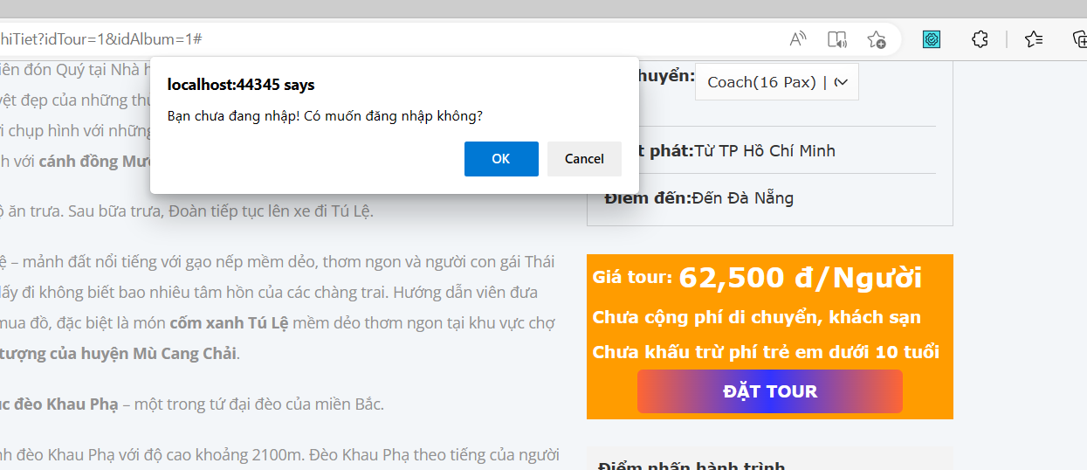

- Nhấn vào “OK” sẻ chuyển sang trang login, “Cancel” sẻ ở lại trang Chi Tiết Tour và không đăng nhập bạn sẻ không thể đến trang Đặt Tour.

B2: Nhấn vào nút “ĐẶT TOUR”

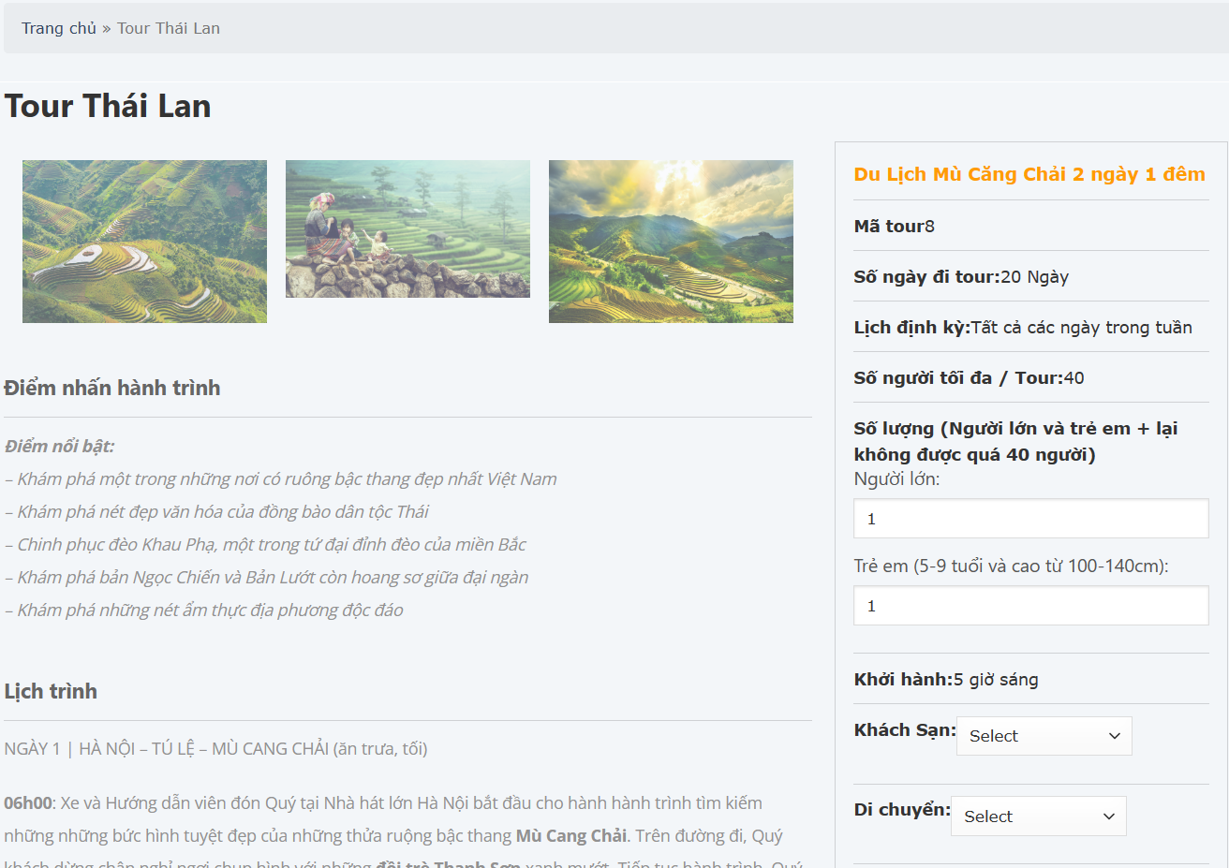

* **Đặt tour**

**-** Khách hàng điền các thông tin yêu cầu và gửi đi.

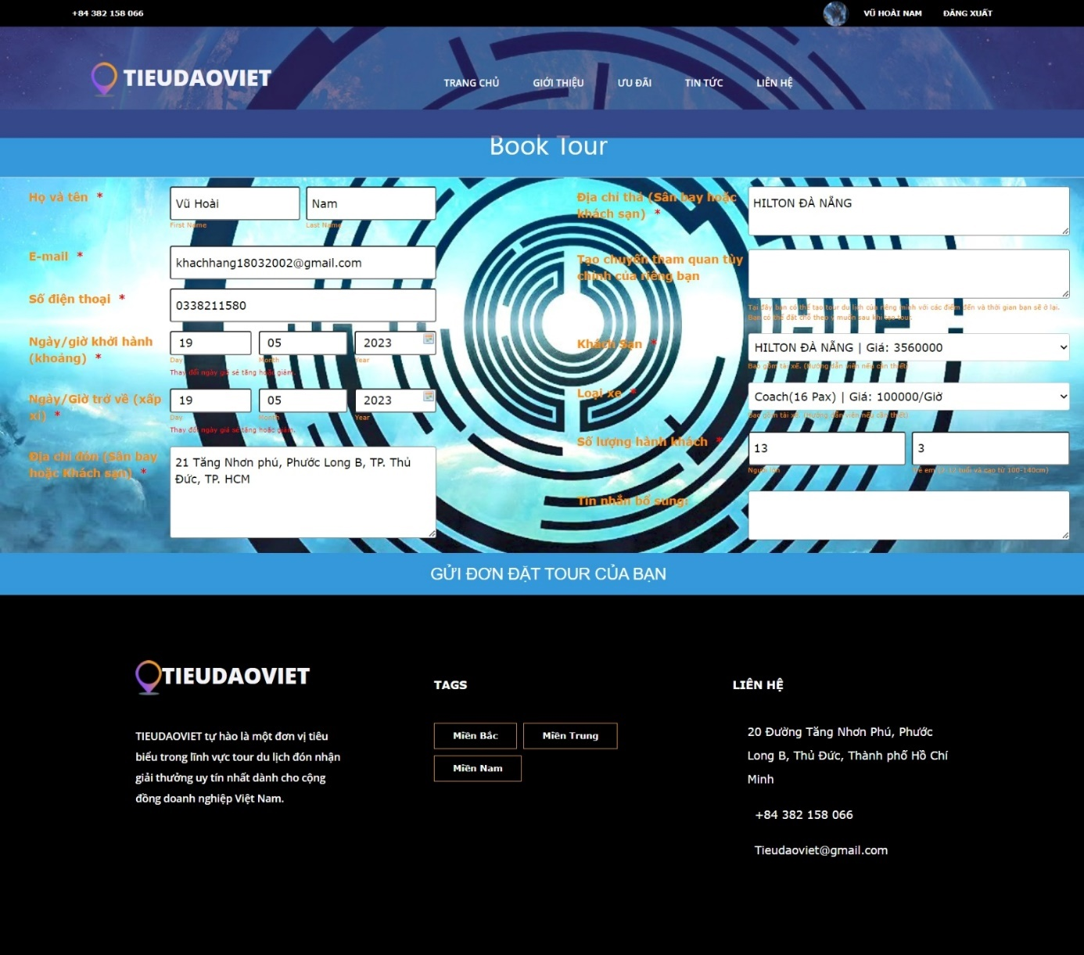

* **Email hóa đơn book tour**

**-** Sẻ có hai email được gửi đi, một cho người quản trị và một cho khách hàng.

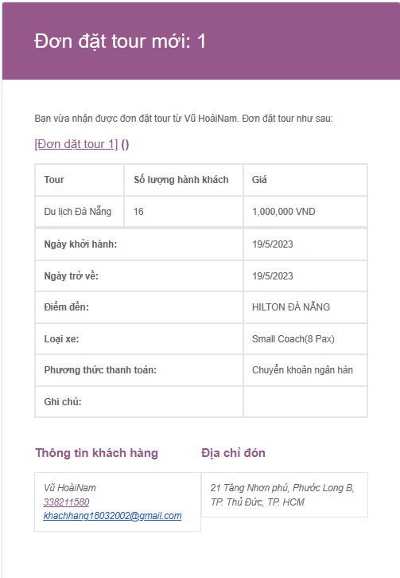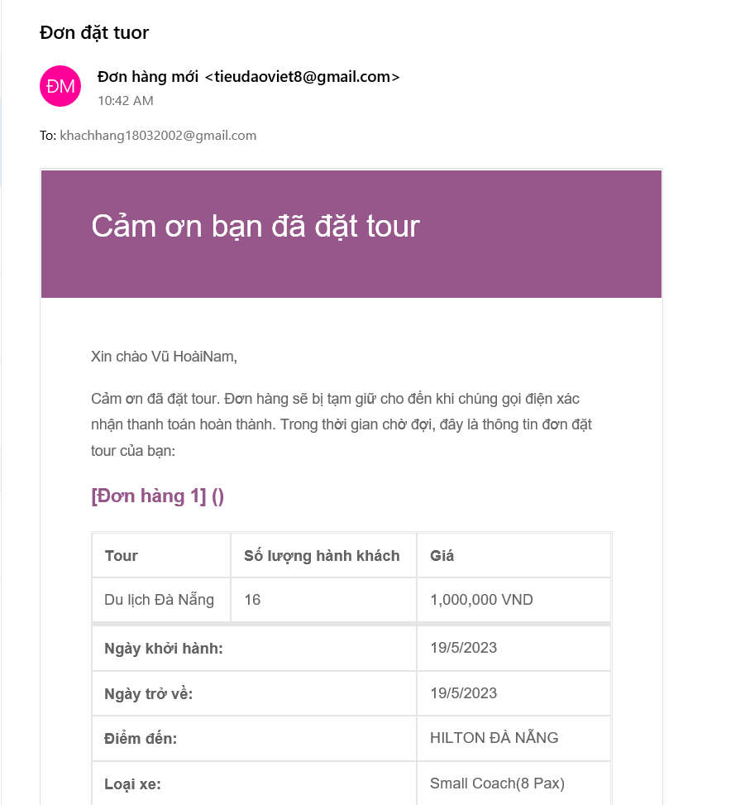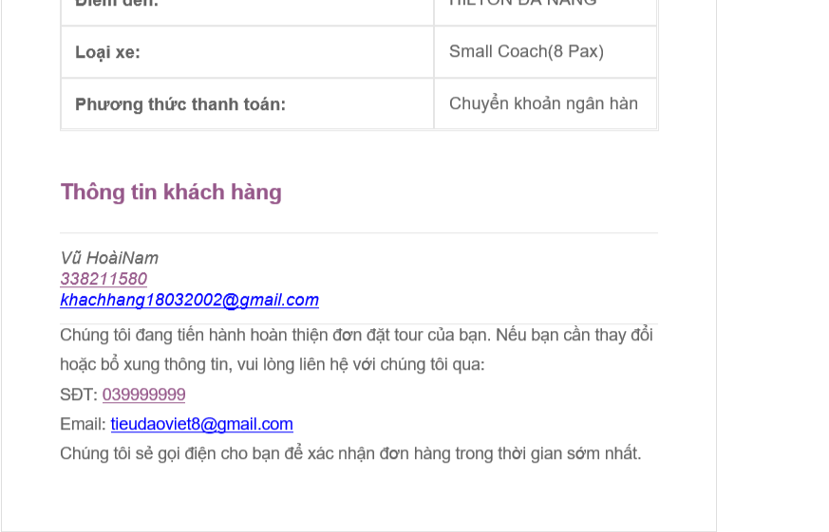

* **Check giá khi book tour**

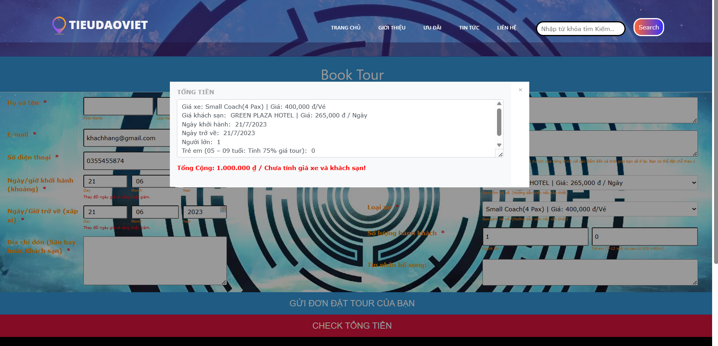

* **Like Comment**

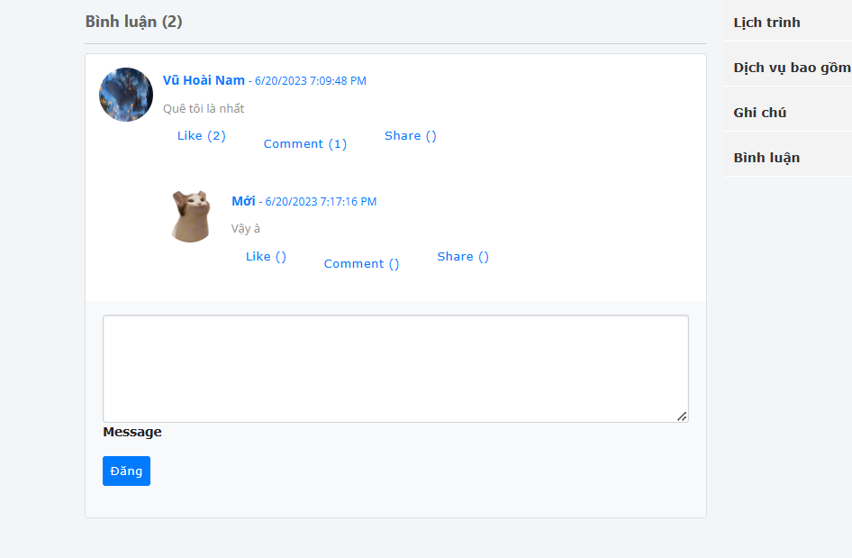

* **Một vài trang khác**
  + **Home:** Vào web sẻ là trang đầu tiên hiện ra.

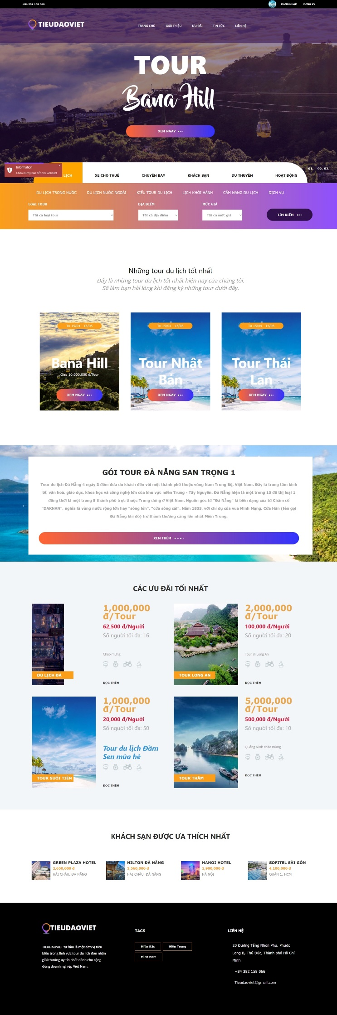

* + **Giới thiệu:** Nhấn vào nút giới thiệu trên thanh menu

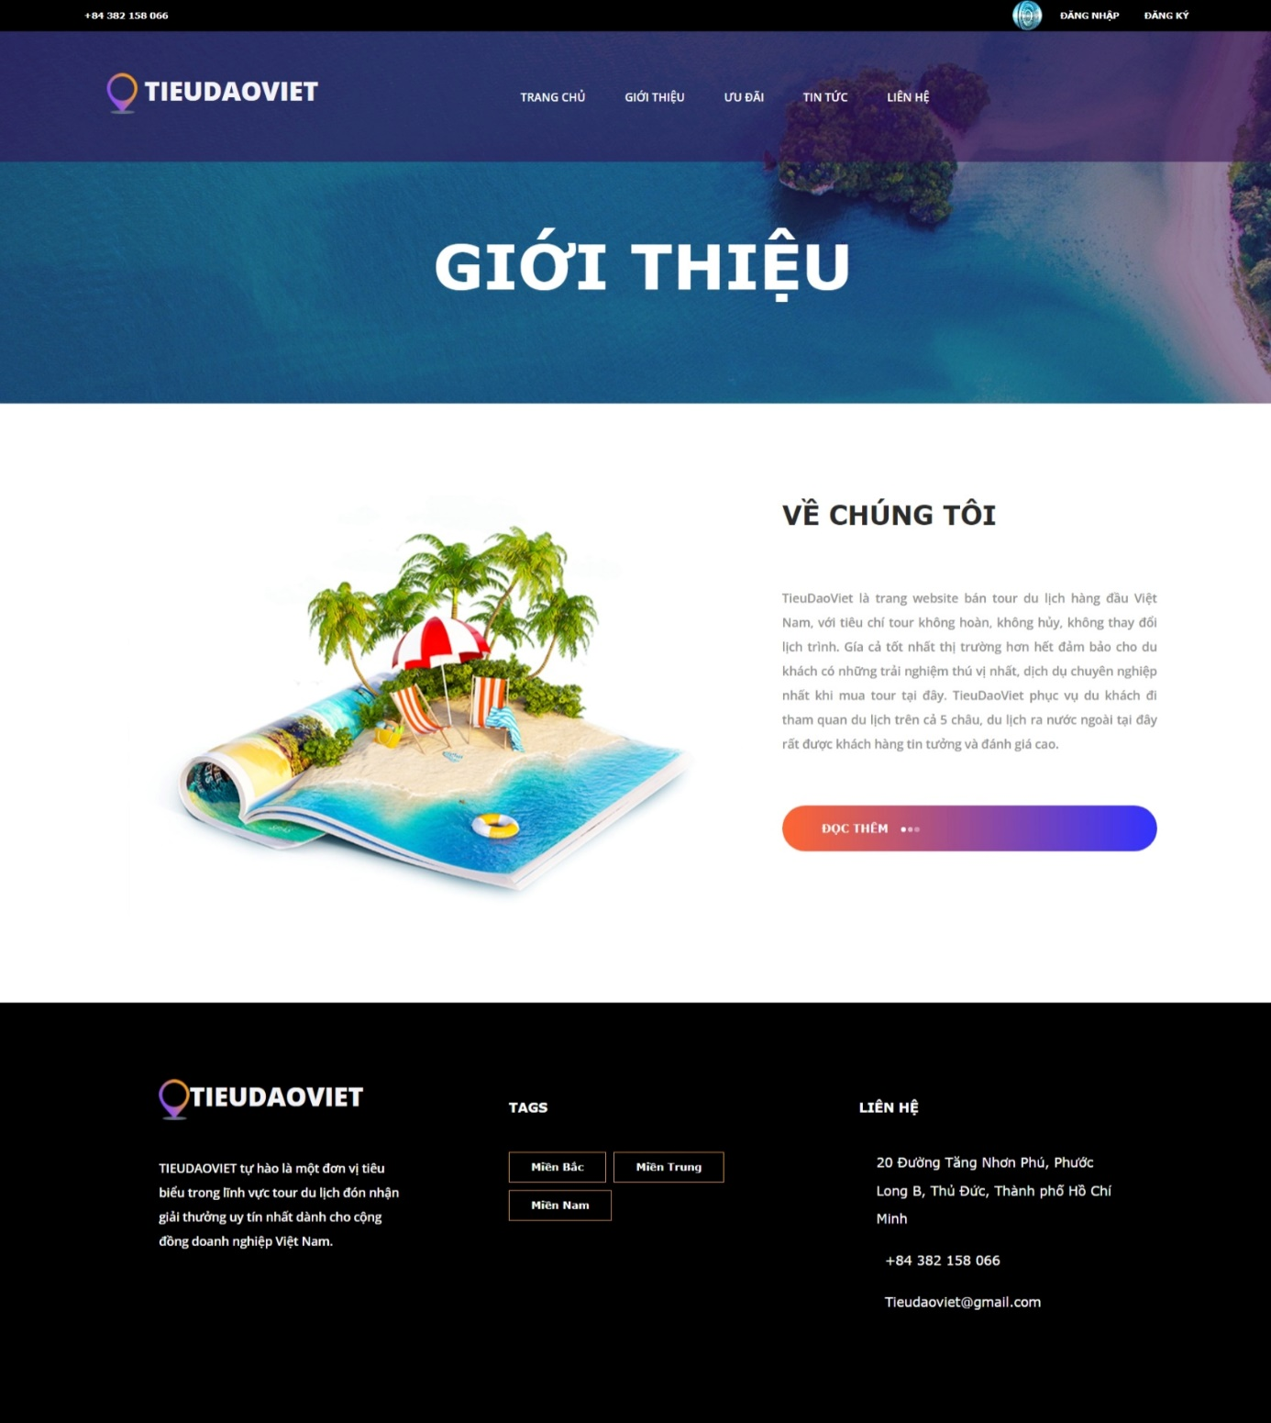

* + **Ưu đãi:** Nhấn vào nút ưu đãi trên thanh menu

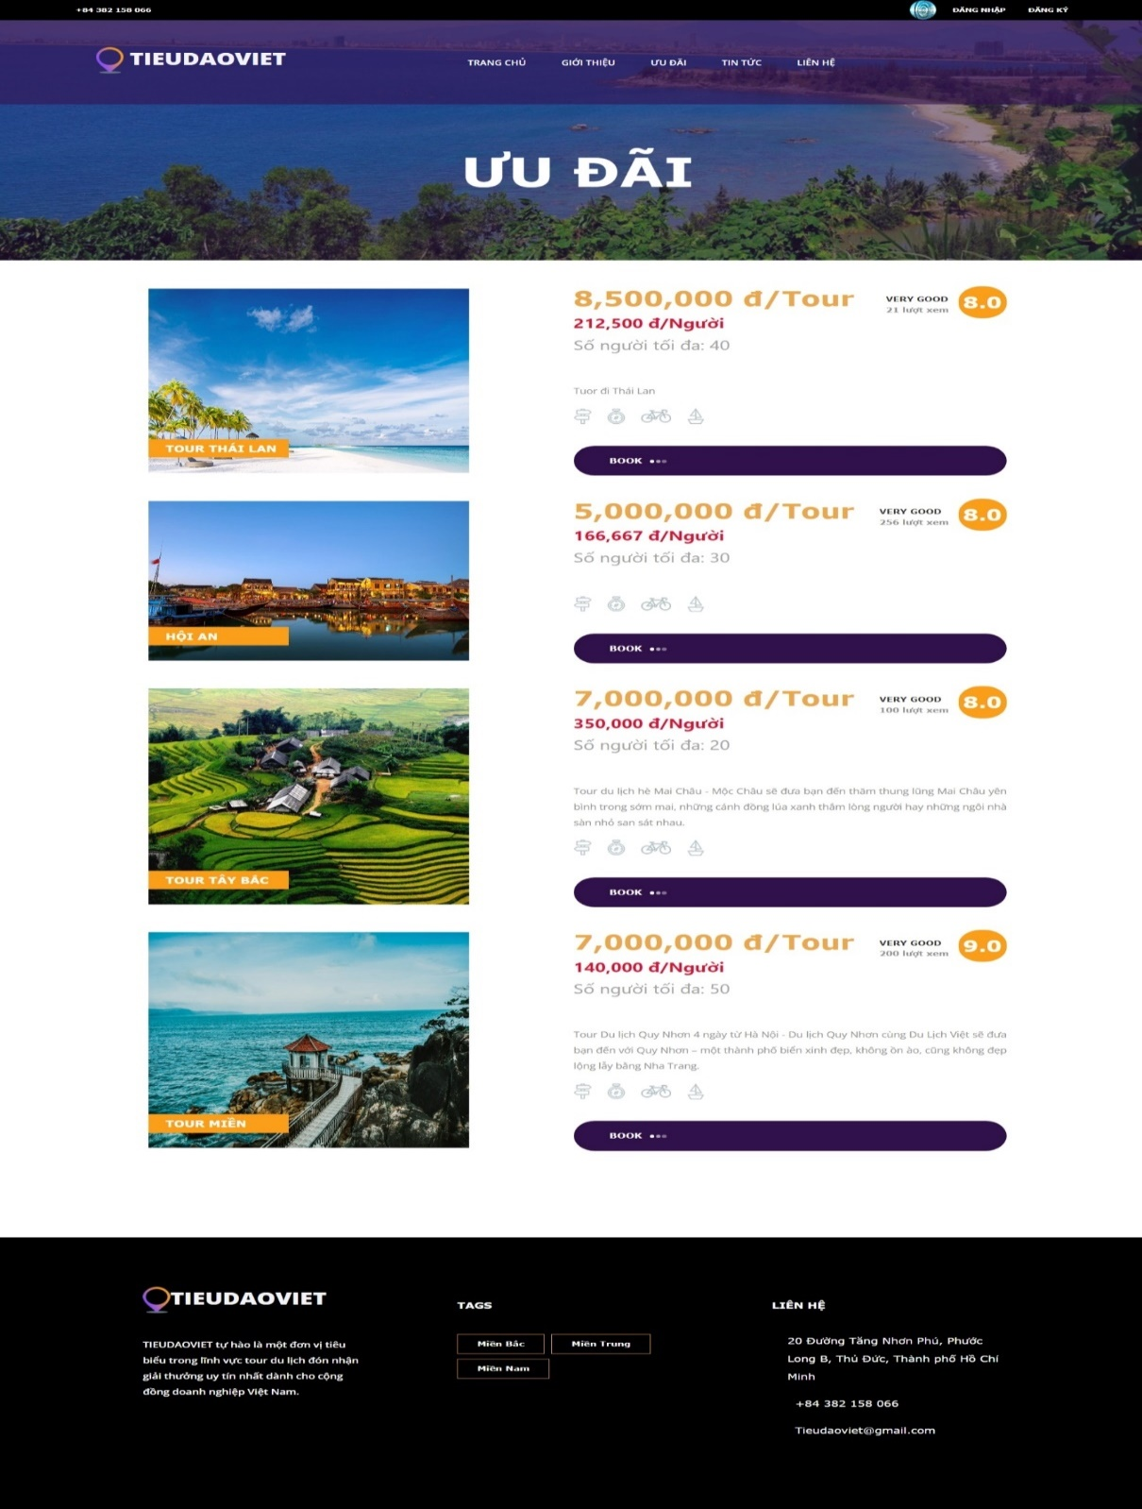

* + **Tin tức:** Nhấn vào nút tin tức trên thanh menu

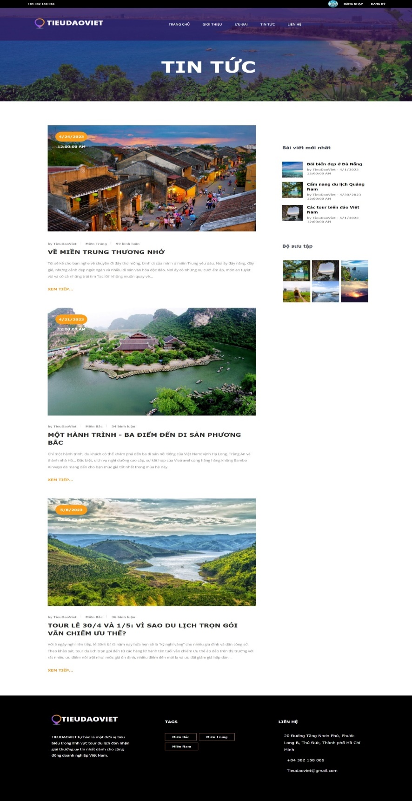

* + **Liên hệ:** Nhấn vào nút liên hệ trên thanh menu

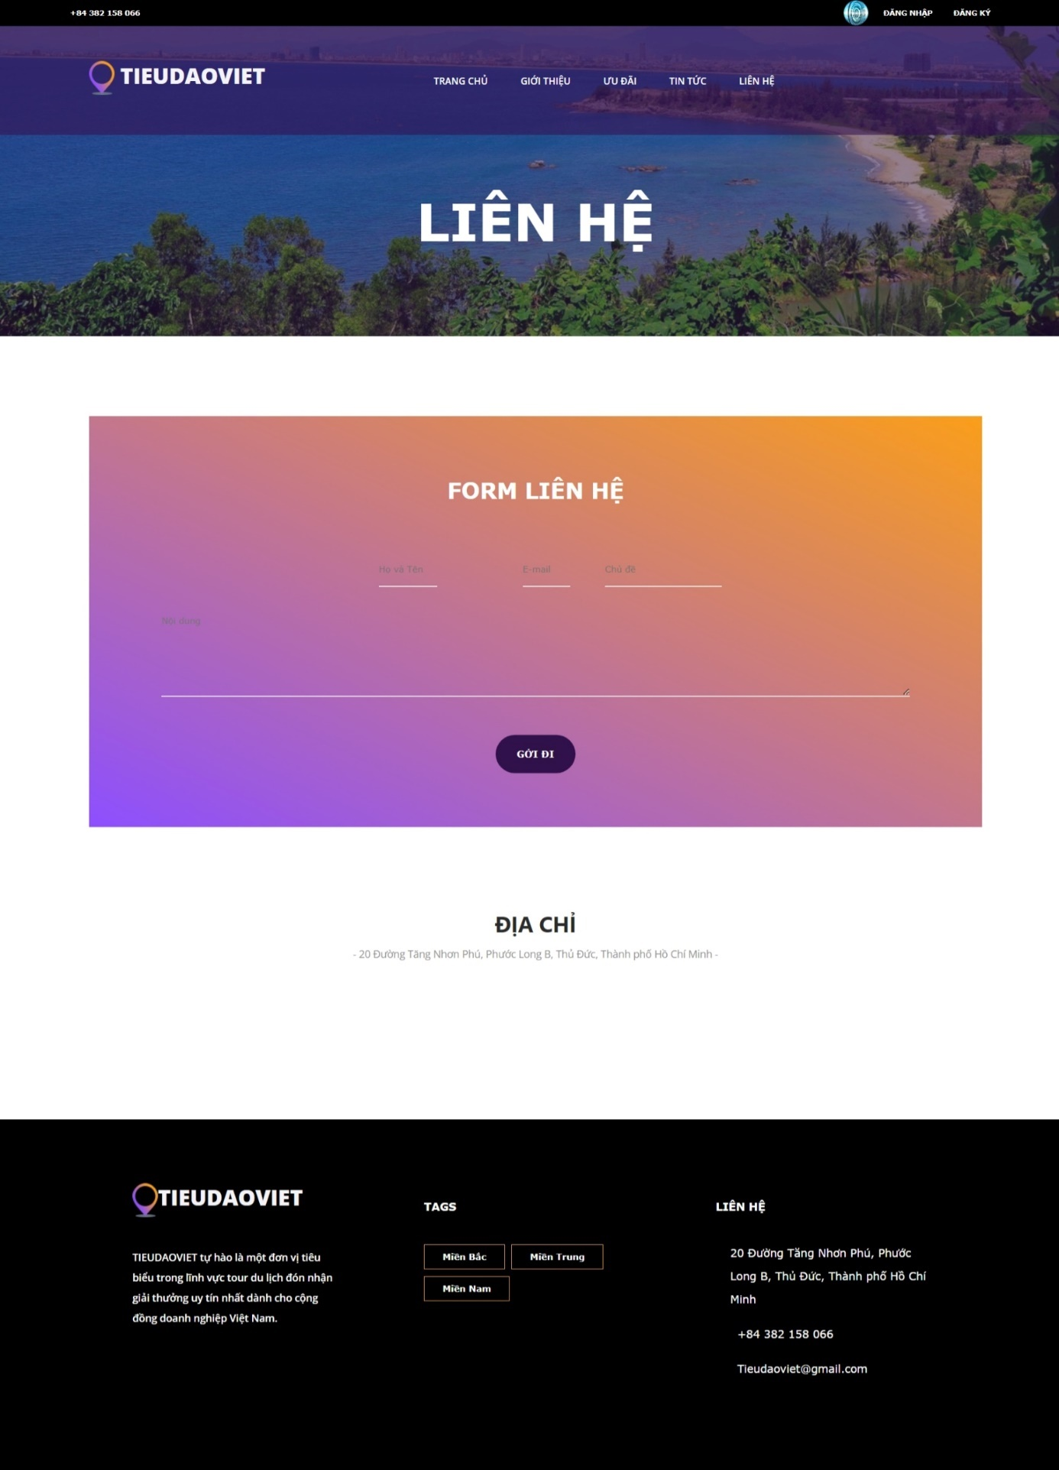

1. **Trang quản trị**

* **Đăng nhập**

- Đăng nhập vào trang người dùng hoặc trang quảng trị, sau khi đăng nhập sẻ tới trang chủ của trang quản trị:

B1: Search link này <https://localhost:44345/Admin/> :Nếu bạn đã đăng nhập sẻ chuyển trực tiếp bạn đến trang chủ Admin, ngược lại bạn sẻ được chuyển đến trang Login.

B2: Nhập tên tài khoản và mật khẩu

B3: Nhấn vào nút “ĐĂNG NHẬP”

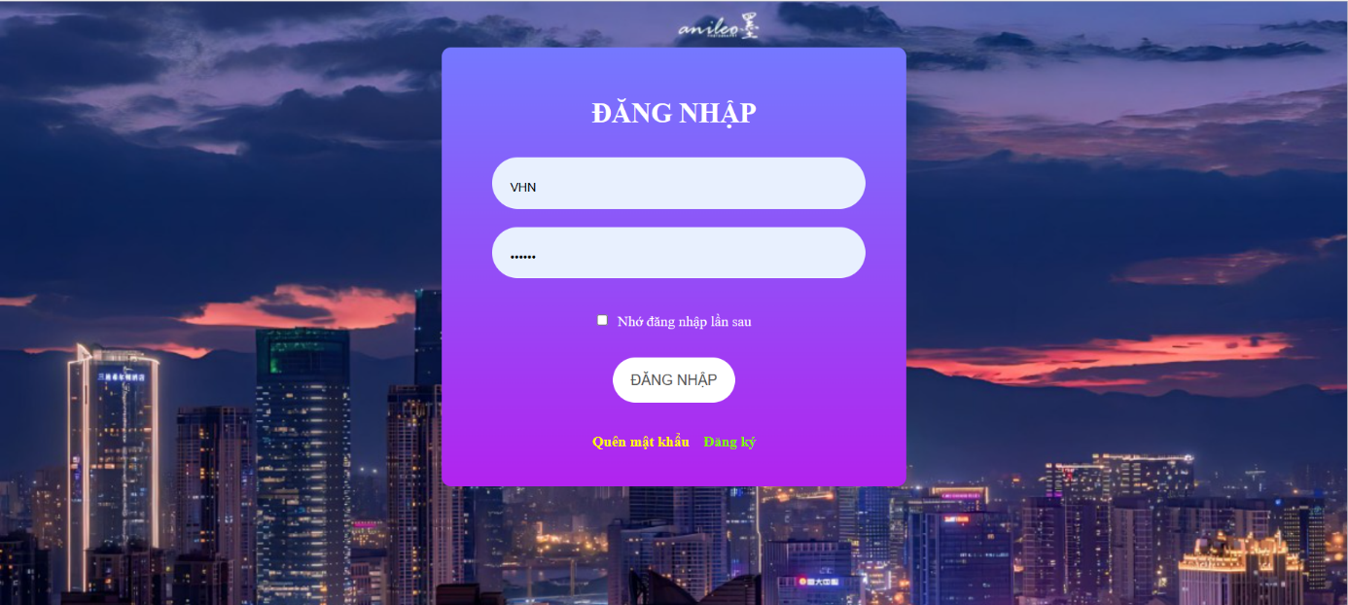

* **Đăng xuất**

- Nhấn vào nút đăng xuất ở góc trái màn hình

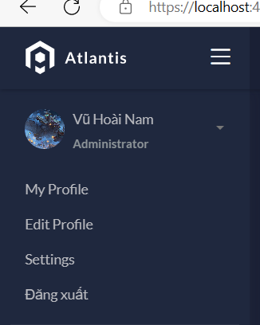

- Thoát tài khoản và xóa Cookie khỏi website bằng các code sau:

Session.Remove("user");

CookieHelper.Remove("user-dulich");

CookieHelper.Remove("pass-dulich");

- Sau khi đăng xuất trở về trang login đối với trang quản trị, trở về trang chủ(home) đối với trang người dùng.

* **Danh sach**

**-** Trên thanh menu bên phải màn hình, lựa chọn danh sách bạn muốn xem, ở đây bạn có thể thêm xóa sửa dữ liệu và hình ảnh.

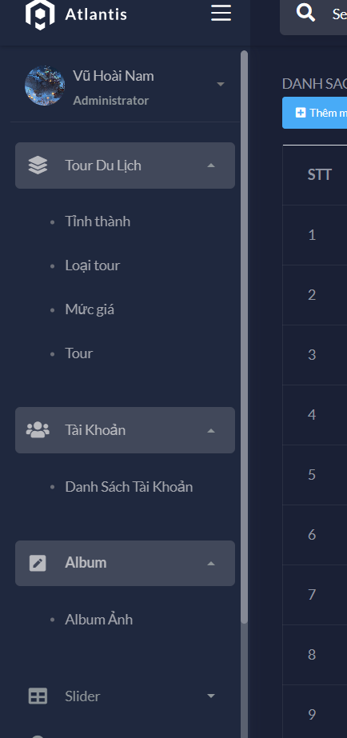

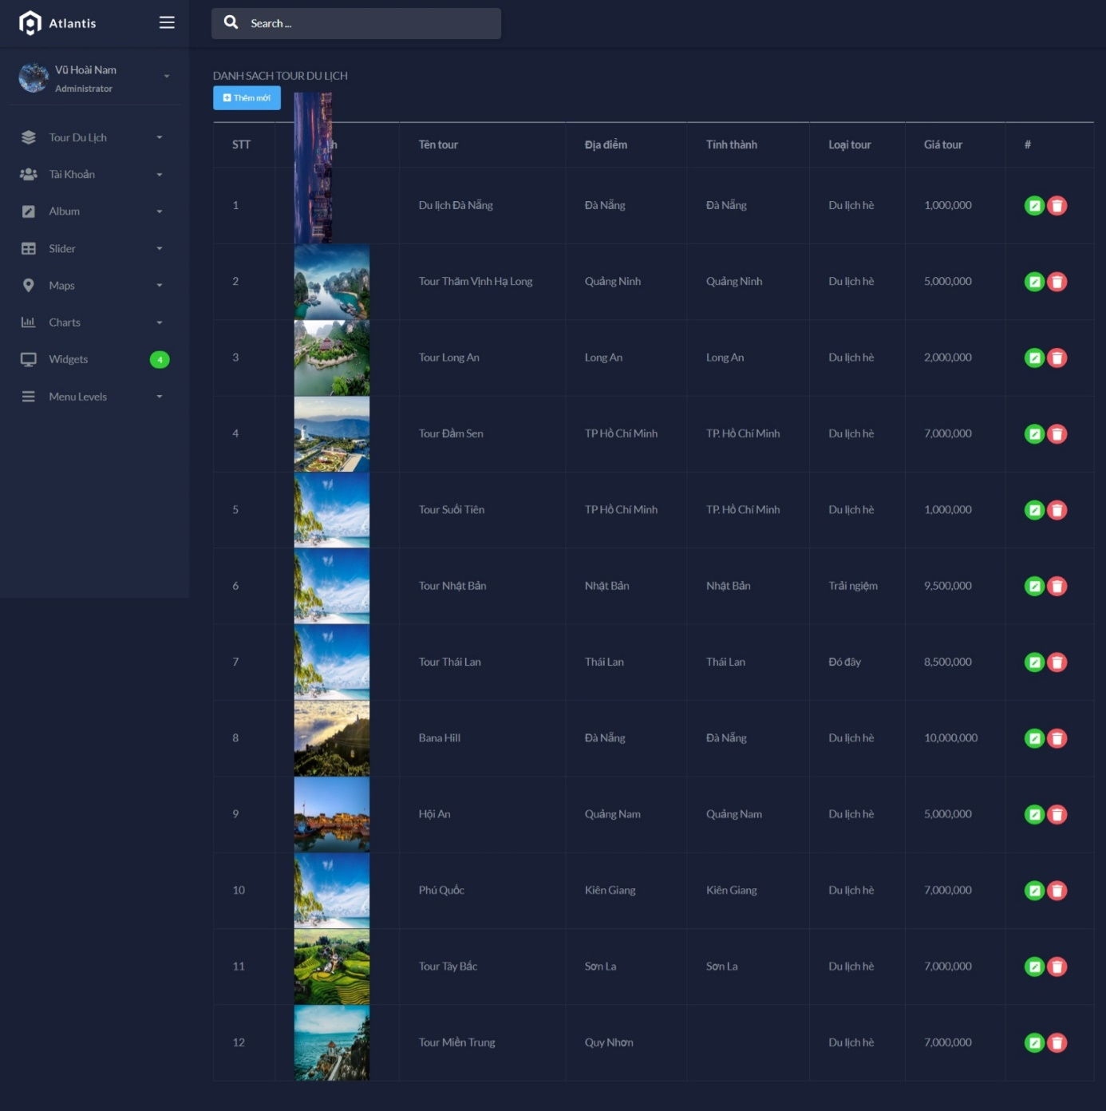

* **Thêm**

B1: Nhấn vào nút thêm mới ở góc trên bên phải để mở form thêm

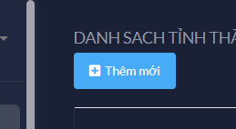

B2: Điền các thông tin cần thêm

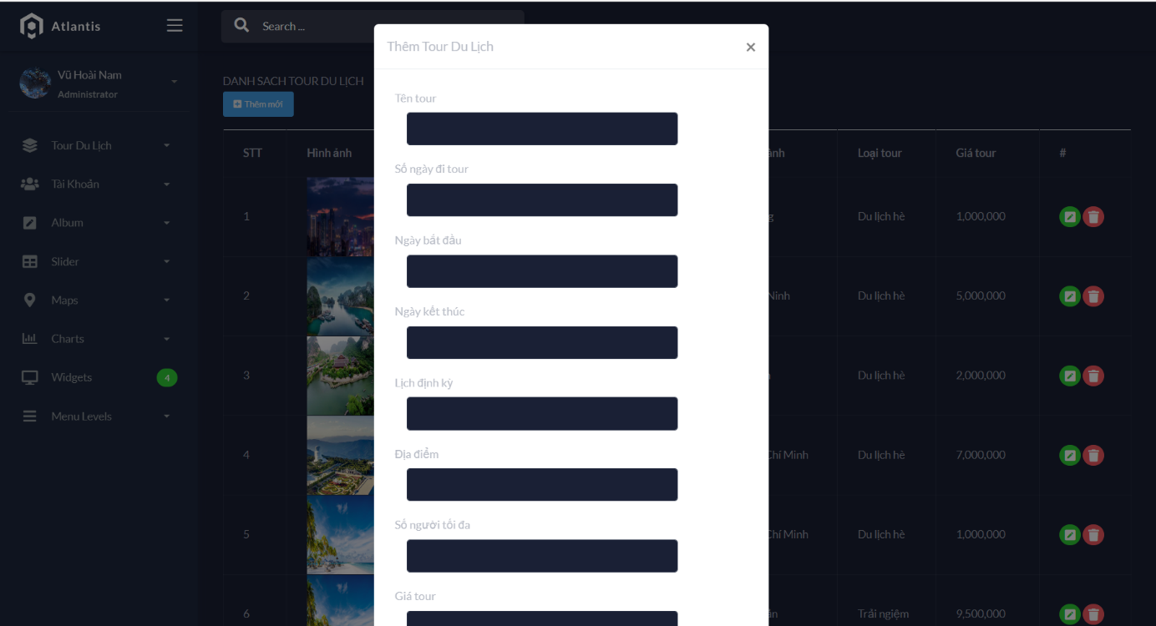

B3: Bấm nút create để thêm close để đóng form

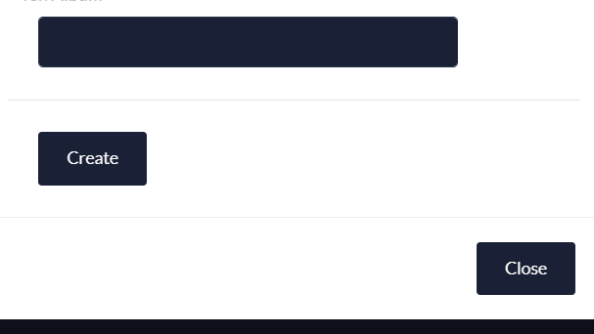

* **Thêm bai viết**

**-** Thêm và chỉnh sửa bài viết theo ý muốn: cỡ chữ, màu chữ, kiểu chữ, forn chữ,.. căn chỉnh như word. Có thể copy bài viết từ word hoặc các web khác.

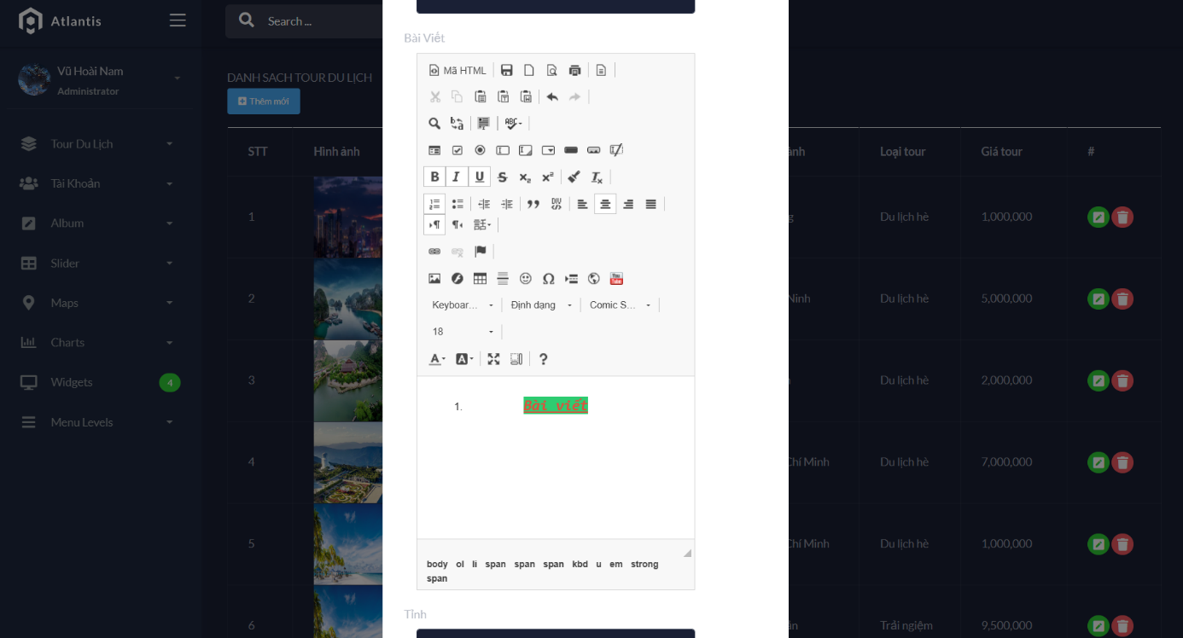

* **Tìm Kiếm**

- Nhập ký tự cần tìm lập tức kết quả sẻ được hiển thị bên dưới

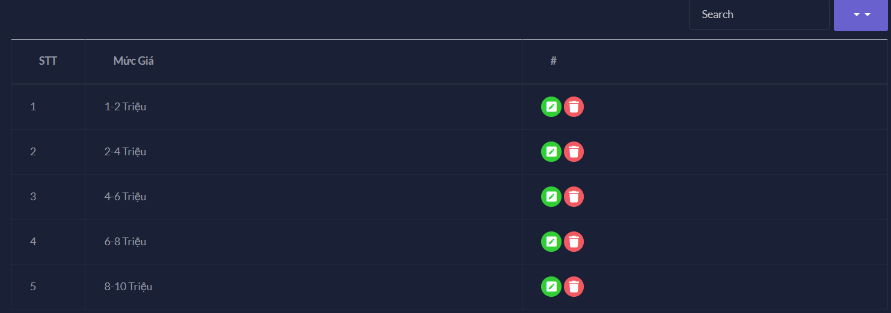

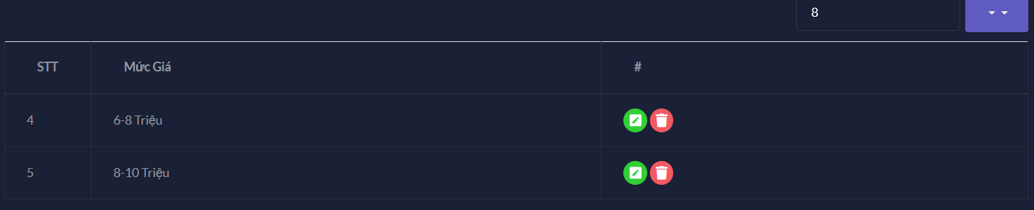

**3. Các công cụ xây dựng web**

* **Visual Studio:** Microsoft Visual Studio là một**môi trường phát triển tích hợp (IDE) từ Microsoft**. Microsoft Visual Studio còn được gọi là "Trình soạn thảo mã nhiều người sử dụng nhất thế giới ", được dùng để lập trình C++ và C# là chính.
* **Microsoft SQL Server**: Là một hệ thống quản lý cơ sở dữ liệu quan hệ được phát triển bởi Microsoft. Microsoft SQL Server là một máy chủ cơ sở dữ liệu , có chức năng chính là lưu trữ và truy xuất dữ liệu theo yêu cầu của các ứng dụng phần mềm.